Che cos’è la giustificazione delle assenze da Scuola?
di Luigi Scialanca
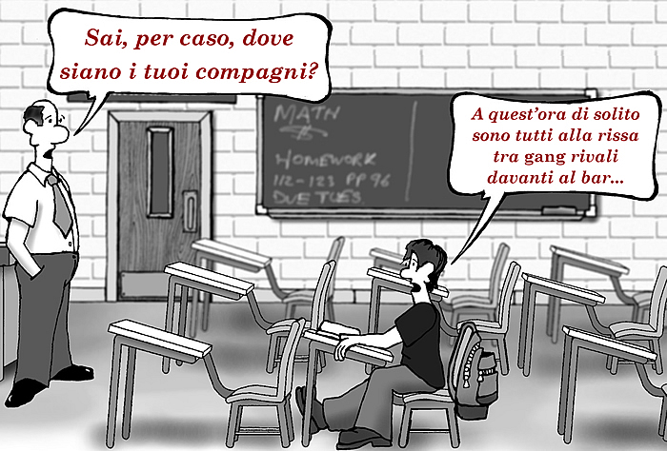

Il “rito” laico mattutino della giustificazione dell’assenza è l’abbraccio a distanza,
rinnovato ogni giorno, che solennemente ribadisce, davanti all’alunno e figlio,
l’alleanza tra genitore e insegnante nell’affetto e nella cura per lui.

La vignetta qui sopra si riferisce alla situazione degli Stati Uniti, dove le assenze da scuola sono ormai un problema nazionale (come si può vedere anche dalla fotografia che conclude questo articolo). Ad Anticoli Corrado le cose non stanno (ancòra?) così, e tutti ― genitori e insegnanti ― operiamo perché così non stiano mai. Affinché i bambini e i ragazzi anticolani non arrivino mai a considerare “normale” un così scarso rispetto per la propria vita scolastica da indurli poi, quando andranno alle “superiori” e godranno di maggiore libertà, a comportamenti che potrebbero essere molto rischiosi.
Perciò ho deciso di scrivere questo articolo: perché ho l’impressione che alcuni (ovviamente non solo ad Anticoli, e non solo tra i genitori) si siano fatti un’idea errata del significato della cosiddetta “giustificazione” delle assenze da Scuola. E che perfino una parte di noi educatori, quale che sia il ruolo che ricopriamo, non abbia ben chiari il valore e l’importanza di quell’umile “pezzetto di carta”.
Vi è chi “pensa” e dice, addirittura, che la richiesta, da parte degli insegnanti, della giustificazione dell’assenza da Scuola sia “una dimostrazione di sfiducia nei confronti della famiglia”!
Verso tale idea, chi opera nella Scuola e le famiglie stesse, a mio parere, devono essere compatti nel dimostrarne l’erroneità e la pericolosità. Da parte mia, faccio quel che posso da anni. E oggi con questo articolo, le cui intenzioni positive saranno comprese, ne sono certo, da chiunque non sia prevenuto.
La giustificazione delle assenze è l’opposto di una manifestazione di sfiducia nei confronti dei genitori degli alunni. È, al contrario, un pilastro (forse il pilastro) del rapporto di fiducia reciproca tra la Scuola e le famiglie, tra genitori e insegnanti. Senza la giustificazione, la Scuola (e le tante ore delle proprie vite che i bambini e i ragazzi vi trascorrono) perderebbero ogni significato, con le dolorose conseguenze che in altri paesi sono già in atto (come si vede dalle illustrazioni di questo articolo).
Chiedendo la giustificazione dell’assenza, l’insegnante dice al genitore: “Ho piena fiducia in te. So che la sicurezza e l’istruzione di tuo figlio sono importanti per te come per me, e la tua firma ha per me il valore di un’assoluta certezza che tu sai dov’era tuo figlio mentre non era a Scuola (= importanza della sicurezza) e che la sua assenza non è avvenuta per futili motivi (= importanza dell’istruzione)”.
Dando giustificazione dell’assenza, il genitore dice all’insegnante: “Ho piena fiducia in te. So che la sicurezza e l’istruzione di mio figlio sono importanti per te come per me, e che la mia firma ha per te il valore di un’assoluta certezza che io so dov’era mio figlio mentre non era a Scuola (= importanza della sicurezza) e che l’assenza è avvenuta per un’imprescindibile necessità (= importanza dell’istruzione)”.
Chiedendo e dando giustificazione dell’assenza, cioè, insegnante e genitore si danno l’un l’altro un’immensa fiducia. Attraverso la giustificazione genitore e insegnante si dicono che si fidano totalmente l’uno dell’altro. Attraverso ogni giustificazione, insegnante e genitore reciprocamente si riconfermano: “Sono certo che questo bambino, o questo ragazzo, mentre non era con me, era in mani sicure”.
Nel tragitto casa-scuola e scuola-casa, un minore può perdersi. Non ad Anticoli? E invece sì: poiché son tanti, purtroppo, i modi in cui un minore può perdersi (tanti quanti sono i modi in cui ci si può “assentare” pur essendo fisicamente “presenti”) e alcuni sono così “sottili” che si rischia di non accorgersene prima che sia tardi. La giustificazione dell’assenza, col suo significato di riconferma della fiducia tra genitori e insegnanti, riduce quasi a zero quel tragitto, rendendo le due porte, di casa e di scuola, talmente vicine che uscire dall’una ed entrare dall’altra diventano quasi la stessa cosa.
Può accadere che un insegnante o un genitore tradiscano e distruggano tragicamente questa fiducia agendo contro il figlio, contro l’alunno? Purtroppo sì, talvolta accade. Ma proprio per questo ― proprio perché la fiducia reciproca tra la Scuola e la Famiglia, come accade in ogni rapporto interumano, non è invulnerabile ― è di fondamentale importanza che i comportamenti dell’una e dell’altra riconfermino ogni giorno il valore di tale fiducia per entrambe. Ebbene, il “rito” laico mattutino della giustificazione dell’assenza è proprio questo: è l’abbraccio a distanza, rinnovato ogni giorno, che solennemente ribadisce, davanti all’alunno e figlio, l’alleanza tra genitore e insegnante nell’affetto e nella cura per lui.
Può accadere che un bambino o un ragazzo intendano tale alleanza come una sfiducia nei suoi confronti o addirittura un complotto contro di lui? Certo. Direi, anzi, che è un fatto abbastanza comune. Io stesso lo pensai per qualche anno, quand’ero ragazzo. Dirò di più: ai miei tempi talora accadeva davvero, miserabilmente, che una famiglia e una scuola pazze e violente si alleassero contro i bambini e i ragazzi per far diventare anche loro pazzi e violenti. Oggi le cose sono cambiate? Senza dubbio. Ma è apparso un nuovo rischio: che la Scuola e la Famiglia diventino pazze e violente per troppa diffidenza reciproca. Tutti, genitori e insegnanti, dobbiamo fare il possibile per evitarlo. Come? Dando il massimo valore anche ai più piccoli gesti che costruiscono e confermano la fiducia.
In questa opera certo non facile, ma determinante, due sono i peggiori nemici sia degli insegnanti che dei genitori e, attraverso essi, dei bambini e dei ragazzi. Il primo è l’idea che la Scuola, oggi, non serva più a niente. Come si combatte? Comprendendo che la Scuola “serve” (e “servirà” sempre) soprattutto perché è il luogo in cui la Società fa sentire ai bambini e ai ragazzi ― attraverso l’affetto, l’impegno, la cura e la ricerca continue che dedica loro, i sacrifici che affronta e... i miliardi che spende ― quanto essi sono importanti per la Società. Da quanto è importante la Scuola, i bambini e i ragazzi realizzano quanto sono importanti essi stessi, e non lo dimenticheranno mai più. Non dimenticheranno mai quanto è importante ogni essere umano, comprendendo quanto ogni essere umano è importante per la Società anche nell’infanzia, quando alla Società può dare in cambio “soltanto” il proprio affetto.
La giustificazione dell’assenza è la firma, ogni giorno, a questo riconoscimento inestimabile.
Qualsiasi tentativo, anche “in buona fede” e da chiunque sia compiuto, di interferire in maniera incauta con tale riconoscimento infligge una grave ferita alla certezza del bambino e del ragazzo della propria assoluta importanza per il genitore, per l’insegnante e per l’intero Paese. E proprio questo è il secondo peggior nemico: le venefiche campagne mediatiche messe in atto con raffinata scaltrezza per convincere i genitori che gli insegnanti, tutti, siano i nemici dei loro figli, o quanto “meno” degli incapaci da controllare momento per momento con gran sospetto. Ci “cascano” solo gli imbecilli e i disonesti? Certo. Ma quanto danno può arrecare anche un solo imbecille, anche un solo disonesto? Dobbiamo comprendere, e riaffermare sempre, che quelle campagne mediatiche hanno un unico scopo: distruggere il rapporto di fiducia tra noi, genitori e insegnanti, per poi fare di ogni nostro figlio e alunno quel che vogliono... loro.

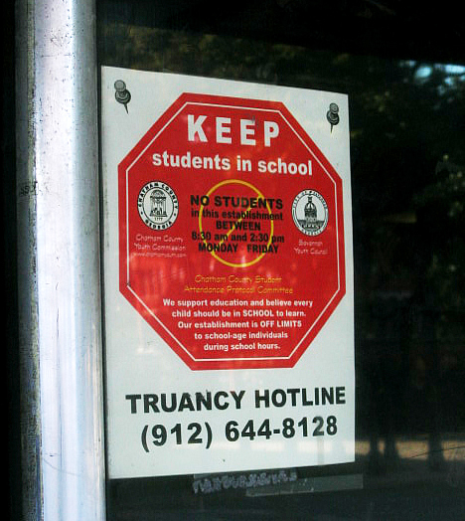
L’insegna che negli Stati Uniti contraddistingue i locali pubblici responsabili.
Il testo dichiara solennemente che il locale che lo affigge (bar, negozio, centro commerciale e quant’altro)
non permette l’ingresso ai minori in orario scolastico. In basso, notate il numero della linea telefonica sempre attiva a cui chiunque è tenuto a segnalare le assenze ingiustificate da Scuola.

(Anticoli Corrado, domenica 21 settembre 2014. Luigi Scialanca, scuolanticoli@katamail.com).

